商务局组织观看庭审直播活动

按照《关于推动全县国家工作人员旁听庭审活动常态化制度化的实施意见》工作要求，落实县普法办的有关工作要求，强化以案释法、以案明纪、以案示警的作用。11月28日上午，我局积极组织干部职工集中观看了中国庭审公开网庭审直播审理案。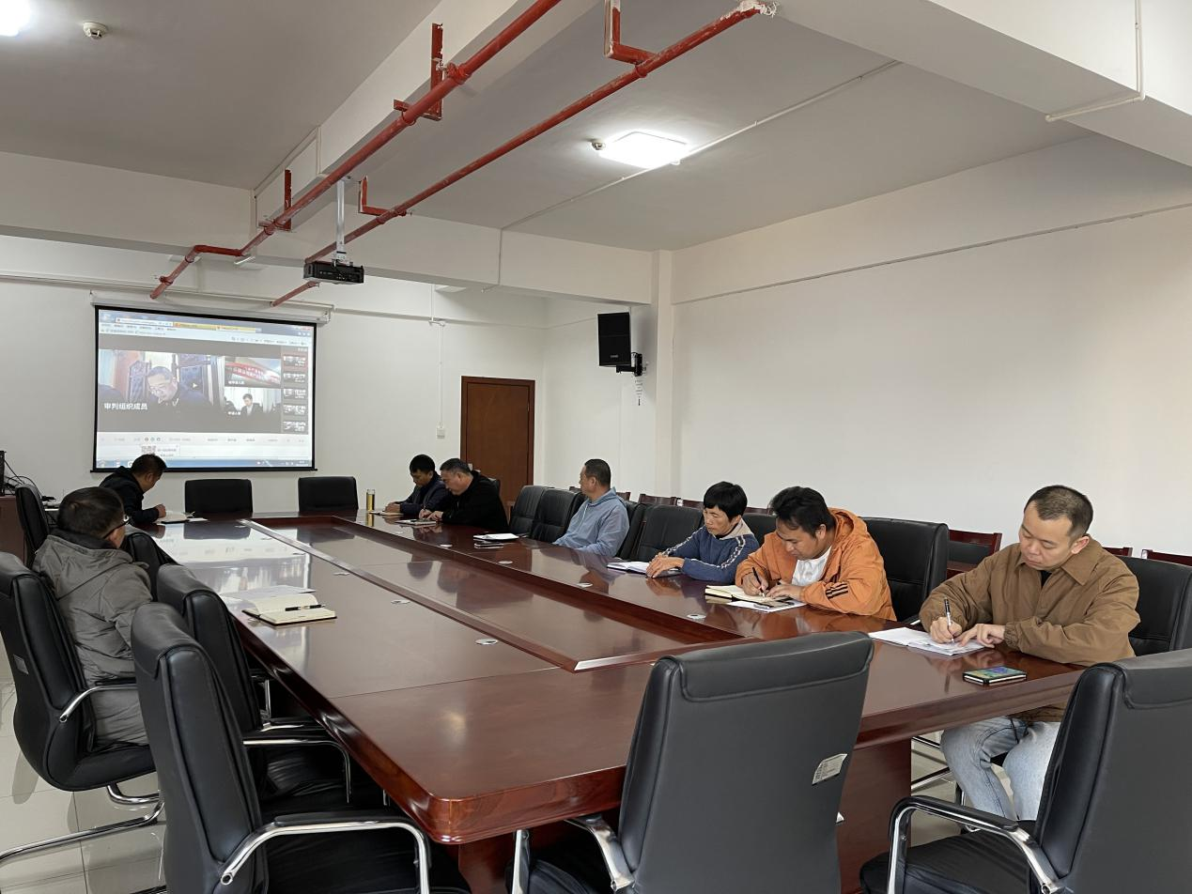

本次庭审视频内容是原告佛山市高明基业冷轧钢板有限公司诉高明人资社保局劳动行政确认案子。双方争议焦点在于第三人谭权是否因工作原因受伤，原告认为第三人是在工作中玩手机导致受伤，高明人资社保局认为原告的诉求没有事实依据，恳请法院驳回原告的诉讼请求，目前该案子仍在审理中，尚未有判决结果。

此次活动切实发挥法治宣传教育功能和引领示范作用，推动“谁执法谁普法”普法责任制有效落实，不断开创法商务局治建设新局面。